Progress Test 1   
Nguyễn Lê Quang Trung – SE19C01  
  
Tài khoản ADMIN mẫu trong DATABASE

sa

123456  
  
Tài khoản USER mẫu trong DATABASE

An Bình

111  
  
  
1. Giao diện đăng nhập  
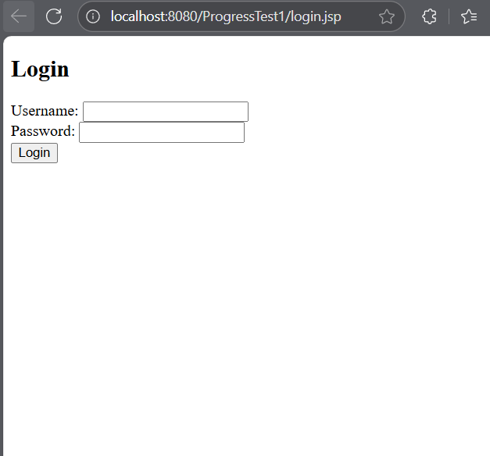  
2. Giao diện khi đăng nhập thành công của ADMIN

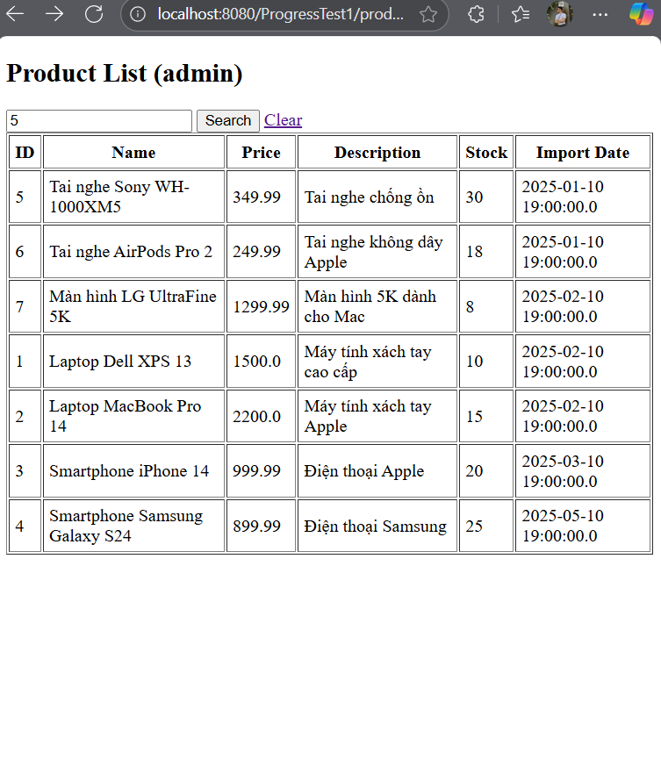

3. Trong giao diện của ADMIN tìm những sản phẩm có giá bé hơn 1000  
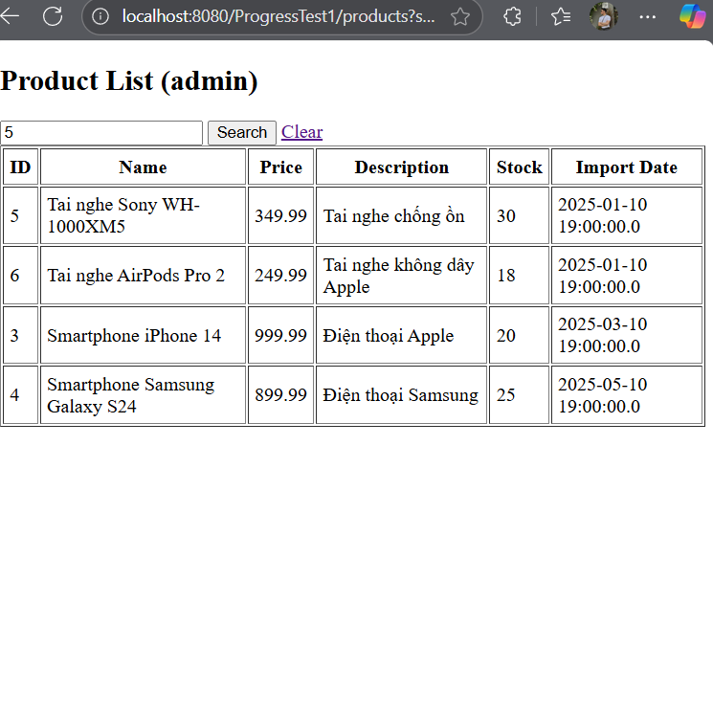  
  
4. Giao diện của USER

